RENCONTRE CYCLE 1
DES JEUX DE BALLES VERS LES JEUX DE RAQUETTES
(MAÎTRISE DE BALLES AVEC OU SANS REBOND, AVEC OU SANS RAQUETTES)

Pour cette rencontre qui concerne des enfants de TPS, PS, MS, GS, l’utilisation de la raquette peut poser quelques difficultés aux plus jeunes. C’est pourquoi, sur certains jeux, des variantes sont proposées sans raquettes. Toutefois, l’utilisation de la raquette pour tous, reste une intention à privilégier, dès que possible, dans des actions simples.

Différents matériels peuvent être utilisés (Raquettes / Balles),
Différentes balles, avec pour intention pour faciliter la tâche de l’élève en ralentissant la vitesse de l’objet frappé (sécurité accrue également) :
Du plus facile au plus difficile: Ballon paille / grosse balle en mousse / petite balle en mousse / Balle sans pression / Balle de tennis.
Différentes raquettes, avec des raquettes plus courtes et moins lourdes pour faciliter la tenue, et la frappe.
Si vous rencontrez un problème de nombre insuffisant de raquettes, certains jeux peuvent se jouer à la main. Les enfants auront quand même à régler des problèmes intéressants de « balles à maîtriser ».

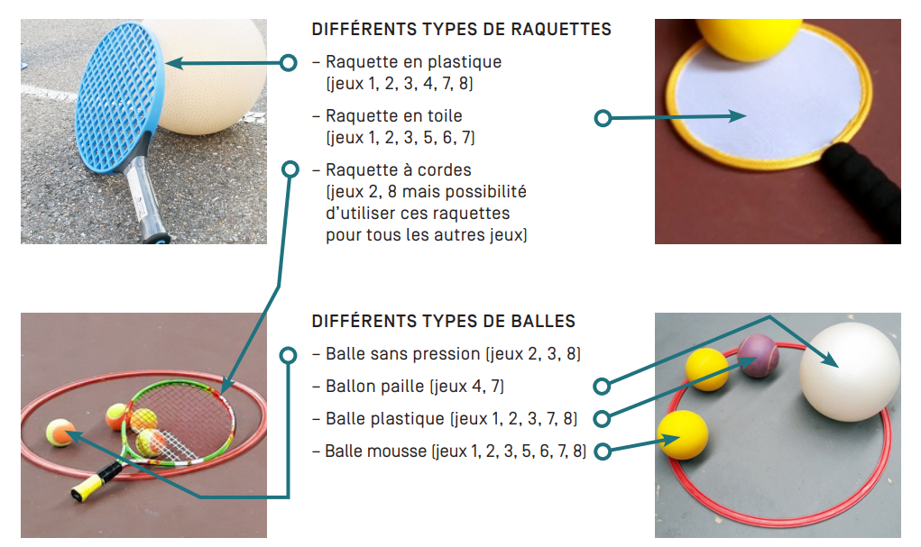


MARQUER DES BUTS

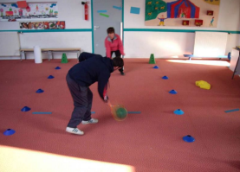
Matériel :
- Des plots.
- Des raquettes (autant que d’enfants)
- Des balles ou ballons paille (autant que de duos)

Organisation de l’espace :
Autant de couloirs que de duos constitués.

Description du jeu :
But du jeu : Faire passer la balle dans le but de l’adversaire.
Règles du jeu : 2 équipes s’affrontent, un enfant contre un enfant :
Dans un couloir délimité par des plots, un enfant frappe, pour faire rouler au sol, la balle en mousse ou le ballon paille avec la raquette pour tenter de la faire passer à droite ou à gauche de son adversaire (marquer le but). L’autre en fait autant. On compte les points (ou pas).
Variante PS : Les deux enfants sont au sol (à genoux), et lancent la balle ou le ballon à la main.

ATTRAPER LA BALLE DANS UN CÔNE
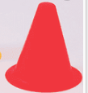
Matériel :
- Des cônes (4 cônes par équipe de 8 joueurs), ou boîtes (genre boîte à chaussures)
- Des balles en tous genres (ping-pong, tennis, balles en mousse).
- Des plots

Organisation de l’espace : Deux camps délimités, séparés par une rivière.
EQUIPE A (stock de balles) EQUIPE B (stock de balles)
A A A A  ↓ ↓ ↓ ↓ | B B B B  ↓ ↓ ↓ ↓
Rivière | Rivière
A A A A | B B B B
Cerceau A Cerceau B
Description du jeu :
But du jeu : Avoir plus de balles que l’autre équipe dans son cerceau à la fin du jeu.
Règles du jeu :
Un enfant face à un autre de son équipe, lance une balle à la main vers son partenaire, par dessus la rivière. Celui-ci, muni d’un cône, la laisse rebondir (ou pas) et tente de l’attraper dans son cône.
Si il y parvient, il peut aller déposer la balle dans le cerceau de son équipe (ou boîte), puis revient vers son camarade qui est allé chercher une autre balle dans le stock de départ.
Si il n’y arrive pas, il laisse cette balle et s’occupe de la suivante.
Variante PS : C’est un adulte, dans chaque équipe qui lance vers l’enfant qui attrape, avec ou sans rebond). Un enfant à la fois en file indienne.

LES BALLES SUR LA RAQUETTE

Matériel :
- Des objets transportables sur une raquette. Ils peuvent être plats pour les PS et MS (Exemples PS : petits sacs de graines, brique de jeu de construction, bouchons de bouteille), et peuvent être roulants pour des GS (Exemples GS : balles de ping-pong, balle de tennis, balle en mousse).
- Autant de raquettes que d’enfants.
- Des plots

Organisation de l’espace :

A |  | B

Description du jeu :
But du jeu : Avoir plus de balles dans son camp que l’autre équipe, à la fin du jeu.
Règles du jeu : Au départ du jeu, autant d’objets dans chaque camp A et B. Les enfants dans leurs camps respectifs.
Au signal, chaque enfant, muni d’une raquette, se déplace vers le camp adverse où il prend un objet qu’il dépose sur sa raquette. Il fait le voyage retour vers son camp, sans toucher l’objet posé sur sa raquette. Si celui-ci tombe en chemin, il sera laissé dans la zone centrale, et l’enfant ira en chercher un autre, dans le camp adverse. Si l’enfant parvient dans sa zone, avec l’objet sur sa raquette, il peut le déposer dans son camp et retourner en chercher un autre.
L’équipe qui, après 3 minutes de jeu, aura le plus d’objets a gagné.
Variante PS : des objets plats (donc non roulants).

LE RELAIS PARCOURS RAQUETTES

Matériel :
- Des plots
- 4 raquettes par équipe.
- 4 balles par équipe.

Organisation de l’espace :
- 2 parcours parallèles (identiques) sont installés.

Exemple :

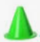
Départ ------------------------------------
------------------------------------




Description du jeu :
But du jeu : avoir terminé le parcours pour l’ensemble des joueurs, avant l’autre équipe.
Règles du jeu :
- Au départ du jeu, 4 joueurs par équipe disposent chacun d’une raquette et d’une balle. Le premier s’engage sur le parcours.
Quand il est arrivé au couloir, le suivant peut partir, et ainsi de suite. Ce dispositif évite qu’il y ait trop d’attente.
Description des actions du parcours :
- Départ, balle au sol.
- Faire rouler la balle au sol avec la tête de raquette, dans le slalom, puis dans le couloir.
- Puis à la sortie du couloir, ramasser la balle et la poser sur la raquette.
- Contourner le plot vert, puis le bleu, pour se diriger vers le cerceau bleu.
- Poser la balle et la raquette dans le cerceau bleu.
- Un joueur en attente viendra les récupérer pour s’engager dans le parcours.

FAIRE TOMBER LES TOURS

Matériel :
- 12 quilles (ou bouteilles d’eau vides avec un fond de cailloux pour lester)
- Autant de raquettes que d’enfants
- Autant de cerceaux que d’enfants
- Balles de tennis (en nombre)

Organisation de l’espace :
Une équipe A séparée d’une équipe B.
Les 12 quilles sont installées à 2 mètres environ d’un mur.
Chaque joueur, muni d’une raquette est dans un cerceau (assez éloigné du voisin pour des raisons de sécurité).
Dans son cerceau, il dispose de 5 balles de tennis.

Mur ---------------------------------------------------------------------------------------------Mur

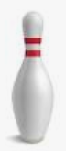
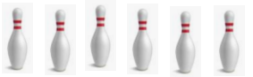

A A A A A A A B B B B B B B

Description du jeu :
But du jeu : Faire tomber toutes ses quilles avant l’autre équipe.
Règles du jeu : Au signal, chaque joueur peut frapper une balle avec sa raquette, vers les quilles pour tenter de les abattre.
Les balles, qui rebondissant sur le mur, reviennent vers lui, peuvent être récupérées, sans sortir du cerceau, pour être frappées à nouveau.
Quand on a plus de balles, un arrêt de jeu est provoqué pour aller récupérer les balles immobilisées entre les cerceaux et les quilles. Puis on revient dans le cerceau pour poursuivre « l’abattage ».
Variante pour tous : le geste type « service » (donc par dessus la tête), peut être suggéré.
Variante pour quelques PS en difficulté : On lance les balles à la main vers les quilles.

FAIRE ROULER VERS SON CAMP

Matériel :
- Des balles en nombre.
- Autant de raquettes que d’enfants (de tous genres).
- 2 cerceaux
- Des plots.

Organisation de l’espace :
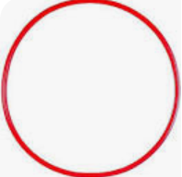
A |  | B

Description du jeu :
But du jeu : Avoir plus de balles dans son cerceau que l’autre équipe, à la fin du jeu.
Règles du jeu :
Des balles sont disposées de manière aléatoire dans la zone centrale.
Dans chaque équipe, 3 joueurs sont identifiés restant dans leur camp pour réceptionner les balles qui seront « frappées par les autres »
Au signal, tous les autres joueurs peuvent quitter leur camp pour aller vers une balle. Sur place, ils peuvent frapper cette balle pour la faire rouler au sol vers leur camp.
Les « réceptionneurs », dans leurs camps respectifs doivent recueillir ces balles pour les emmener dans leur cerceau (à la main).
Quand il n’y a plus d’objets dans la zone centrale, on procède au décompte.
L’équipe qui a le plus de balles dans son cerceau a gagné.
Variante PS : On peut remplacer les balles par des objets non roulants (pavés, sac de graines, caissettes) que chacun doit alors pousser vers son camp.

LES BALLONS DE BAUDRUCHE BRÛLANTS

Matériel :
- 20 ballons de baudruche

Organisation de l’espace :

A |  | B

But du jeu : Avoir dans son camp, plus de ballons que l’autre équipe, à la fin du temps de jeu
Règles du jeu :
- Au départ du jeu, 10 ballons de baudruche dans chaque camp.
- Au signal, chaque enfant se rend dans le camp adverse et doit amener un ballon de baudruche dans son camp, sans le tenir dans les mains (il est brûlant).
Il doit donc le faire progresser par frappes successives à la main.
- Après 3 minutes de jeu. On s’arrête. Si on est en chemin, on peut terminer le trajet.
- On compte le nombre de ballons dans chaque camp. L’équipe qui en le plus, a gagné.

LES BALLES MORTES

Matériel :
- Balles de tennis

Organisation de l’espace : deux camps séparés par un rubalyse à 1,5 de haut

A | R B  u  b  a  l  y  s  e

Description du jeu :
But du jeu : Avoir le moins de balles mortes possibles dans son camp. On considère qu'une balle est morte lorsqu'elle ne rebondit plus,et lorsqu’elle ne bouge plus.
Règles du jeu :
-La moitié des élèves dans chaque zone.
-Au départ du jeu, chaque enfant dispose d'une balle (choisissez des balles de tennis, pour un meilleur rebond).
Au signal de départ, chacun doit lancer sa balle dans le camp adverse (lancer en cloche au dessus du filet), de manière à ce qu'elle y reste. Si elle sort du camp adverse, en fin de jeu, elle sera replacée dans le camp de celui qui l'a lancée. Toute balle qui « vit » peut être reprise en main par un adversaire, qui pourra alors la relancer dans le camp suivant. Toute balle morte ne peut être jouée et sera donc comptée comme morte dans notre camp.
Une balle qui vit est une balle qui est en train de rebondir ou de rouler au sol.
Une balle morte est une balle immobile.
Après 3 minutes de jeu, coup de sifflet final. Ceux qui ont une balle en main la conserve. On compte les balles mortes (au sol) dans chaque camp. L'équipe qui en a le moins a gagné.

